Inspectoratul pentru Situații de Urgență
„PETRODAVA”al Județului Neamț
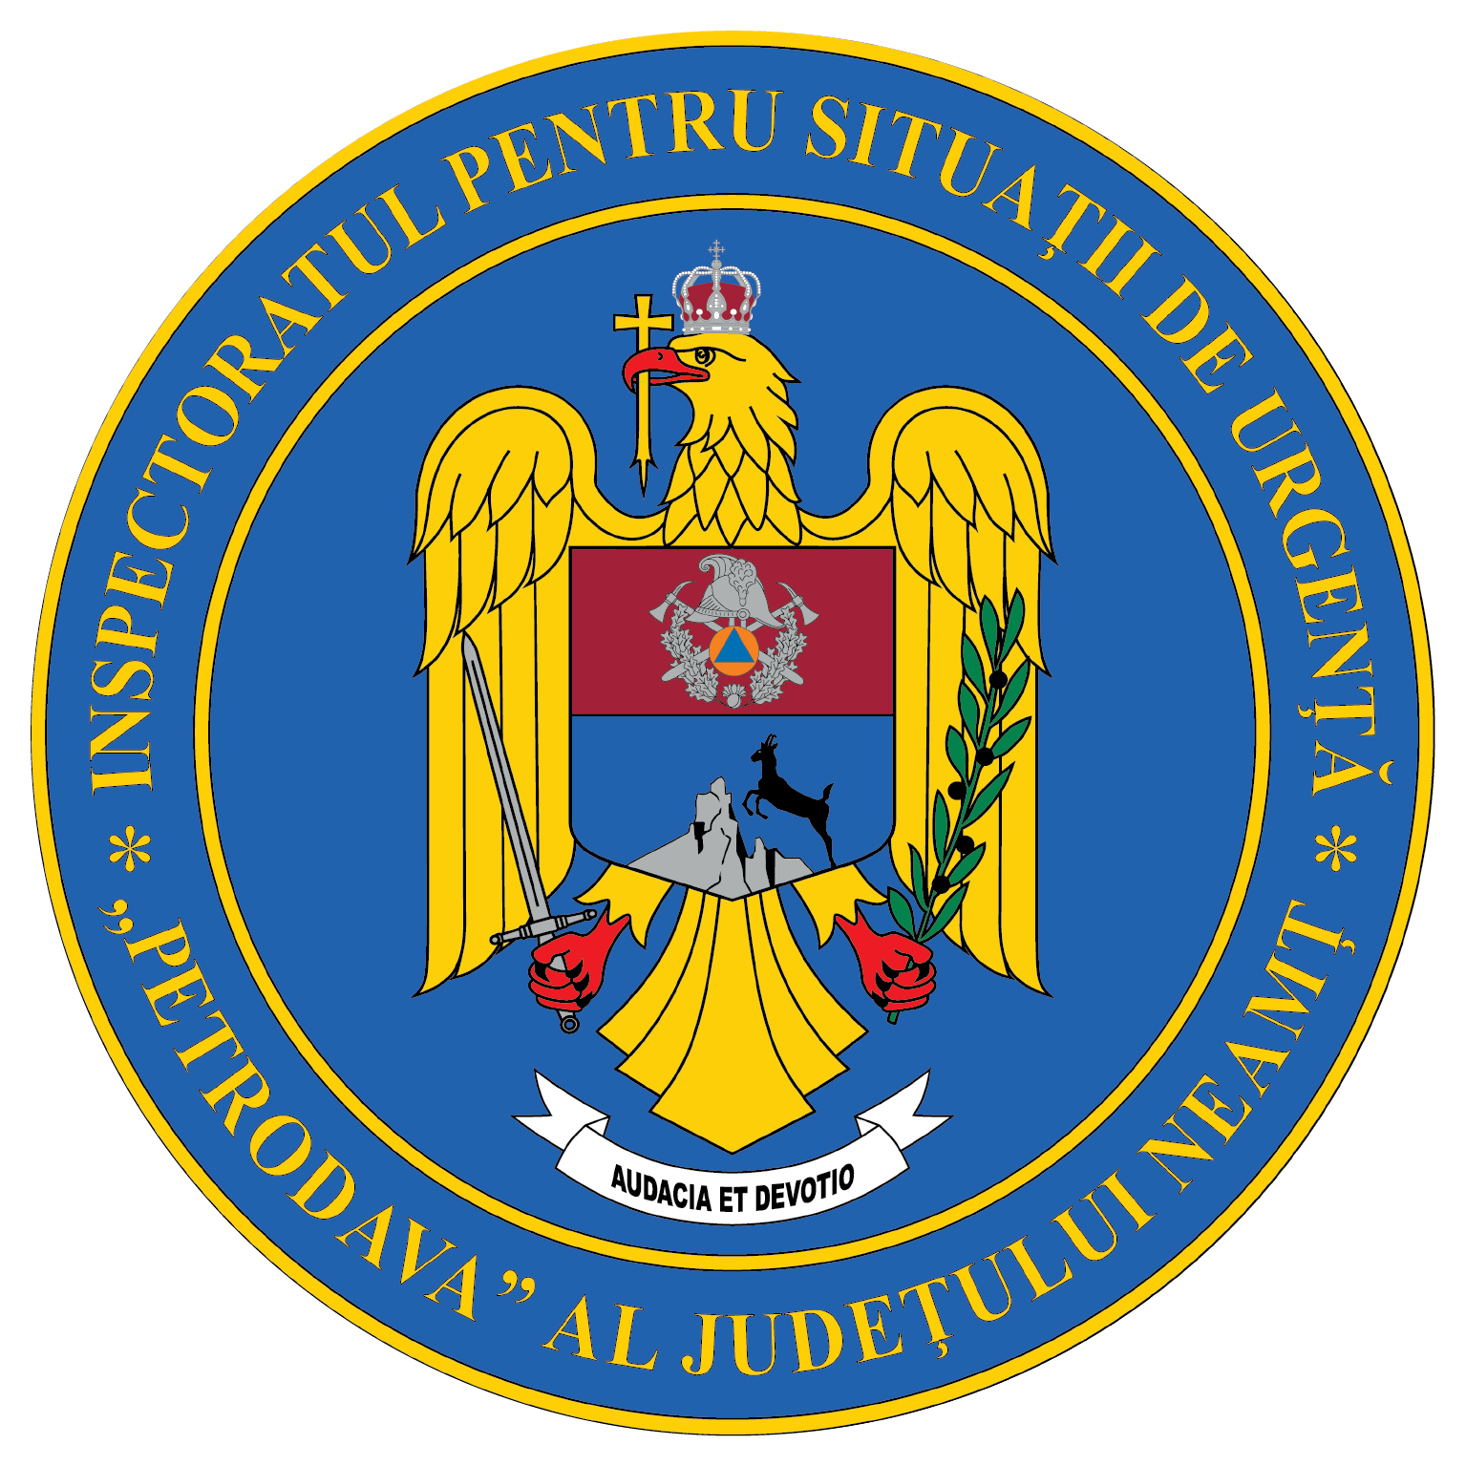
Contact: 0742025144, 0233/216.815, fax: 0233/211.666
Email:relatii.publice@ijsunt.ro

COMUNICAT DE PRESĂ
– Situația statistică a situațiilor de urgență produse în luna noiembrie 2021 –
În luna noiembrie 2021, în zona de competenţă a Inspectoratului pentru Situaţii de Urgenţă „Petrodava” al judeţului Neamţ s-au produs 1385 de evenimente care au necesitat intervenţia serviciilor profesioniste, voluntare şi private pentru situaţii de urgenţă (în medie 46,17 pe zi), numărul evenimentelor la care s-a intervenit cu forţe specializate scăzând cu 28,72% faţă de perioada similară din anul anterior când s-au produs 1943 de evenimente.:
- 1140 cazuri de urgenţă asistate de SMURD,
- 80 incendii (inclusiv incendii de vegetaţie şi altele),
- 105 alte situaţii (misiuni pirotehnice, alunecări de teren, fenomene meteo periculoase, înlăturarea efectelor inundaţiilor, avarii la utilităţi publice etc.),
- 29 acţiuni de asistenţa persoanei (degajări de persoane în urma exploziilor, prăbuşirii sau accidentelor de muncă şi rămase blocate în apartament, ascensor, la înălţime etc.),
- 31 acţiuni de protecţia comunităţilor (asigurare măsuri de apărare împotriva incendiilor la accidente de circulaţie şi pe timpul desfăşurării de evenimente publice, protecţia mediului, salvări de animale, activităţi de recunoaşteri în teren, exerciţii cu forţe şi mijloace în teren, activităţi de informare privind măsurile ce trebuie respectate pentru limitarea răspândirii virusului SARS CoV 2).
De asemenea, forţele noastre de intervenţie au mai fost solicitate în 47 situaţii, la care însă nu s-a intervenit din diverse motive:
- în 7 situaţii echipajele au fost întoarse din drum, întrucât nu mai era necesară deplasarea acestora la locul evenimentului (5 la echipajele de stingere şi 2 la echipajele SMURD),
- în 31 de situaţii echipajele au ajuns la locul evenimentului, însă nu au acţionat (6 situaţii au fost rezolvate de SVSU, iar în 25 de situaţii persoanele au refuzat evaluarea medicală de specialitate),
- în 9 situaţii echipajele au ajuns la adresa indicată, dar au constatat că evenimentul nu s-a produs sau pacientul nu exista (6 la echipajele de stingere şi 3 la echipajele SMURD).
În vederea reducerii timpului de răspuns la intervenţii, în scopul limitării pagubelor, serviciile voluntare pentru situaţii de urgenţă (SVSU) din judeţul Neamţ au acţiont singure sau în sprijinul forţelor profesioniste, astfel:
- 34 misiuni de stingere a unor incendii,
- 14 misiuni pentru stingerea unor incendii de vegetaţie şi altele,
- 1 misiune pentru alte situaţii de urgenţă (misiuni pentru asanarea teritoriului de muniţie neexplodată),
- 2 misiuni pentru alte intervenţii.
INTERVENŢIA LA INCENDII
În cursul lunii noiembrie 2021, numărul de incendii produse în zona de competenţă a unităţii a crescut, respectiv cu 11,36%, de la 44 în noiembrie 2020, la 49 în noiembrie 2021 (în medie 1,63./zi)
Toate cele 49 incendii s-au produs pe teritoriul judeţului Neamţ, din care 12 s-au produs în mediul urban (24,49% din totalul incendiilor) şi 37 în mediul rural (75,51% din totalul incendiilor).
În continuare, se constată că incidenţa producerii incendiilor este mai mare în mediul rural, iar cauzele izbucnirii acestora sunt:
- Instalaţii electrice defecte – 13,
- Coşul/burlanul de fum defect sau necurăţat – 8
- Acţiunea intenţionată – 7,
- Fumatul – 6,
- Foc deschis - 5,
- Mijloace de încălzire improvizate – 2,
- Jocul copiilor cu focul – 2,
- Echipamente electrice improvizate -2,
- Cenuşă, jar şi scântei de la sistemele de încălzit – 2,
- Foc deschis în spaţii închise – 1,
- Sisteme de încălzire defecte – 1.
incendiile nu au produs doar pagube materiale, ci şi victime omeneşti, 3 persoane au fost rănite, spre deosebire de aceeaşi perioadă a anului trecut când 11 persoane au decedat, 10 persoane au fost rănite şi 20 au fost salvate.
În zona de competenţă a inspectoratului au avut loc 31 de incendii de vegetaţie uscată şi altele – fără pagube materiale, spre deosebire de anul anterior când au fost înregistrate 11 incendii de vegetaţie.
INTERVENŢIA LA DESCARCERARE, PRIM AJUTOR CALIFICAT ŞI ASISTENŢĂ MEDICALĂ DE URGENŢĂ
Numărul solicitărilor pentru acordarea primului ajutor calificat, a asistenţei medicale de urgenţă sau pentru efectuarea operaţiunilor de descarcerare a fost în creştere în luna noiembrie 2021, fiind executate 1140 de misiuni (din care 114 intervenţii ale echipajelor de terapie intensivă mobilă), spre deosebire de noiembrie 2020 când au fost executate 616 misiuni (din care 121 intervenţii ale echipajului de terapie intensivă mobilă).
Echipajele S.M.U.R.D. au asistate 667 persoane, din care 629 adulți şi 38 copii.
Echipajele de descarcerare, prim ajutor calificat şi terapie intensivă mobilă din cadrul S.M.U.R.D. Neamţ au executat misiuni pentru:
- acordarea primului ajutor calificat şi a asistenţei medicale de urgenţă - 641 misiuni,
- descarcerarea la accidente rutiere - 5 misiuni,
- asistenţa persoanelor degajate din alte situaţii - 4 misiuni,
- epidemii - 8 misiuni,
- alte intervenţii/sprijin echipaj SAJ – 3 misiuni
- misiuni de sprijin - 4 misiuni (3 la incendii şi 1 la descarcerare).
În afara misiunilor pentru acordarea primului ajutor calificat, a asistenţei medicale de urgenţă sau pentru efectuarea operaţiunilor de descarcerare s-au mai executat 475 misiuni de verificare a secţiilor ATI de pe raza judeţului.
INTERVENŢII PIROTEHNICE
Echipa pirotehnică a Inspectoratului pentru Situaţii de Urgenţă “Petrodava” al judeţului Neamţ a executat 7 misiuni, din care:
- 5 misiuni de asanare a teritoriului de muniţia rămasă neexplodată din timpul celui de-al Doilea Război Mondial,
- 1 misiune de distrugere muniţie asanată şi
- 1 misiune pentru transport material exploziv.
În urma misiunilor de asanare executate au fost descoperite următoarele elemente de muniţie:
- 1 proiectil perforant trasor de calibru 47 mm;
- 1 proiectil perforant trasor de calibru 75 mm;
- 3 proiectile explozive de calibru 75 mm;
- 1 bombă de aruncător de calibru 50 mm;
- 2 bombe de aruncător de calibru 60 mm;
- 1 bombă de aruncător de calibru 82 mm;
- 1 grenadă de mână defensivă;
- 31 cartuşe de calibru 7,92 mm;
- 1 cartuş de calibru 7,62 mm.

Compartimentul Informare şi Relaţii Publice

